# ПЛАН-СХЕМА БЕЗОПАСНОГО МАРШРУТА ДВИЖЕНИЯ ШКОЛЬНИКОВ «ДОМ-ШКОЛА-ДОМ»

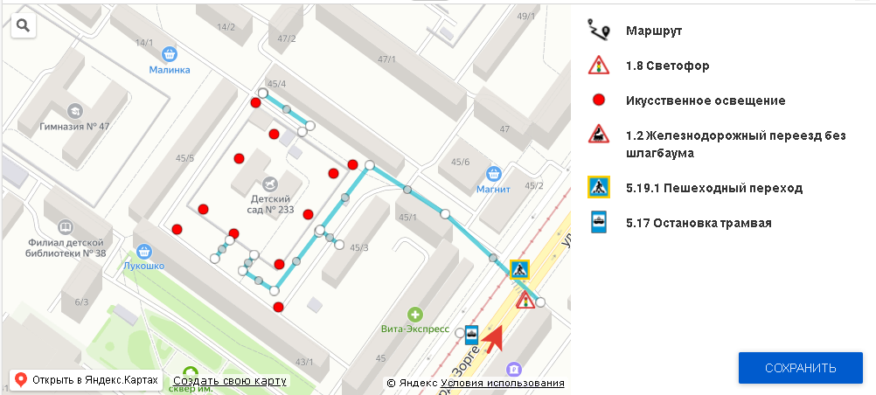

Заведующий В.Г.Бойкова